
РУКОВОДСТВО ПОЛЬЗОВАТЕЛЯ
БЕГОВАЯ ДОРОЖКА
Артикул: T-KCS185
Модель: KOCHLER
Серия (тип): Т

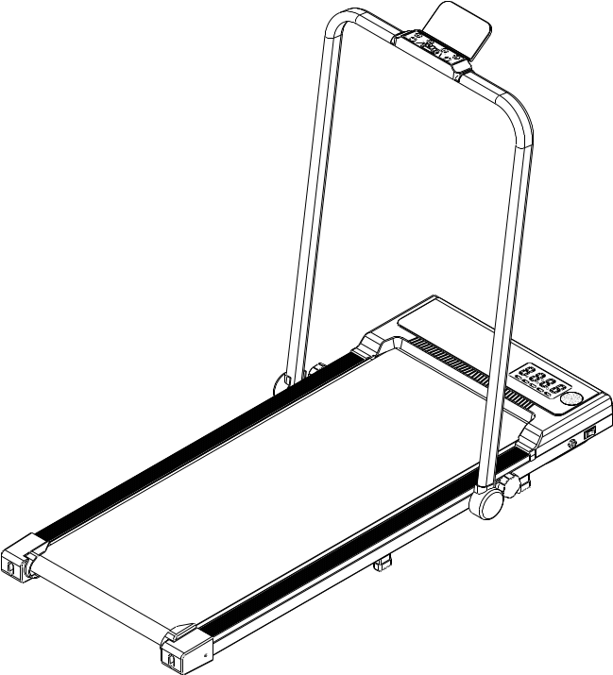

Внимание
Перед началом сборки проверьте комплектацию изделия.
Не выбрасывайте упаковку до окончания сборки изделия.
Производитель имеет право вносить изменения в конструкцию не ухудшающие потребительские свойства изделия, без специального уведомления.
Тренажёр предназначен для домашнего (бытового) использования.
СОДЕРЖАНИЕ
№ | ИНФОРМАЦИЯ | Стр.
01 | ИЗДЕЛИЯ И АКСЕССУАРЫ | 02
02 | МЕРЫ БЕЗОПАСНОСТИ | 03
03 | РАЗМИНКА | 03
04 | ИЗДЕЛИЕ И АКСЕССУАРЫ | 04
05 | СХЕМА ФУНКЦИЙ | 05
06 | РУКОВОДСТВО ПО ПЕРВОМУ ИСПОЛЬЗОВАНИЮ | 05
07 | ИНСТРУКЦИИ ПО ОБСЛУЖИВАНИЮ | 05
08 | ЧАСТО ЗАДАВАЕМЫЕ ВОПРОСЫ И РЕШЕНИЯ | 06

>01 ИЗДЕЛИЯ И АКСЕССУАРЫ
Добро пожаловать! Мы поможем вам с удовольствием заниматься спортом дома.
Модель: XZ2
Спецификация:
Модель：XZ2 Размер бегового полотна：4000*1000 мм
Габариты изделия：1185*570*965мм Номинальное напряжение：220В
Масса изделия：19кг Максимальная нагрузка：110 кг
Пиковая мощность двигателя：2,5 л/с. Максимальная скорость：12 км/ч

>02. МЕРЫ БЕЗОПАСНОСТИ
Пожалуйста, внимательно прочитайте все инструкции перед началом эксплуатации данного изделия.

При использовании устройства всегда следует соблюдать основные меры предосторожности, включая следующие правила безопасности:

• Не используйте тренажёр, если вы больны, сильно устали или находитесь в состоянии алкогольного опьянения.
• Во время занятий надевайте удобную одежду; избегайте использования шлёпок, юбок и другой неподходящей одежды.
• Начинайте тренировки с умеренной нагрузки, так как чрезмерные физические нагрузки могут негативно сказаться на здоровье.
• Допустимая нагрузка — 90 кг. Превышение нагрузки может привести к повреждению устройства.
• Перед использованием убедитесь, что все детали не повреждены и надёжно закреплены. Устанавливайте устройство на ровной поверхности.
• Не выполняйте техническое обслуживание или регулировки, кроме тех, которые описаны в данном руководстве.
• Устройство предназначено только для домашнего использования. Запрещается использование в коммерческих, арендных или общественных помещениях.
• Одновременно устройством может пользоваться только один человек.
• Во время эксплуатации держите детей и домашних животных подальше от устройства.
• При появлении боли в груди, тошноты, головокружения или одышки немедленно прекратите тренировку и перед её продолжением проконсультируйтесь с врачом.

>03. РАЗМИНКА
Рекомендации и правила занятий спортом

ВНИМАНИЕ! Перед началом данной или любой другой программы тренировок рекомендуется проконсультироваться с врачом.
Разминка подготавливает организм к физической нагрузке, улучшая кровообращение, снабжая мышцы большим количеством кислорода и повышая температуру тела. Начинайте каждую тренировку с 5–10 минут растяжки и лёгких упражнений для разогрева.
Фотографии на этой странице демонстрируют несколько базовых упражнений на растяжку, которые можно выполнять перед тренировкой. Для достижения достаточного разогрева выполняйте каждое упражнение на растяжку по три раза.

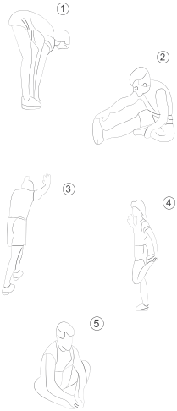 | 1. Наклон вперёд (растяжка вниз):  Слегка согните колени и медленно наклоняйтесь вперёд, позволяя спине и плечам расслабиться. Постарайтесь вытянуть руки и дотянуться до пальцев ног. Удерживайте положение 10–15 секунд, затем сделайте короткий перерыв на несколько секунд.  Повторите 3 раза.
2. Растяжка подколенных сухожилий:
Сядьте на чистый коврик. Выпрямите одну ногу, а другую согните, подтянув стопу к внутренней стороне бедра выпрямленной ноги. Одновременно постарайтесь рукой с той же стороны дотянуться до пальцев выпрямленной ноги. Удерживайте положение 10–15 секунд, затем сделайте короткий перерыв на несколько секунд.
Повторите упражнение 3 раза для каждой ноги.
3. Растяжка икроножных мышц и ахиллова сухожилия:
Встаньте лицом к стене и упритесь в неё обеими руками. Поставьте одну ногу впереди, а другую — позади, удерживая заднюю ногу прямой и обе пятки прижатыми к полу. Наклоняйтесь к стене, ощущая растяжение. Удерживайте положение 10–15 секунд, затем сделайте короткий перерыв на несколько секунд.
Повторите упражнение 3 раза для каждой ноги.
4. Растяжка квадрицепсов:
Удерживайте равновесие, опираясь левой рукой о стену. Правой рукой отведите назад правую ногу, возьмитесь за пятку и медленно подтягивайте её к ягодицам, пока не почувствуете натяжение мышц в передней части бедра. Удерживайте положение 10–15 секунд, затем сделайте короткий перерыв на несколько секунд.
Повторите упражнение несколько раз для каждой ноги.
5. Растяжка портняжной мышцы (внутренняя поверхность бедра):
Сядьте на пол, соедините стопы вместе, а колени разведите в стороны. Возьмитесь руками за стопы и подтяните их к паховой области. Удерживайте положение 10–15 секунд, затем сделайте короткий перерыв на несколько секунд.
Повторите упражнение 3 раза.

04. ИЗДЕЛИЕ И АКСЕССУАРЫ
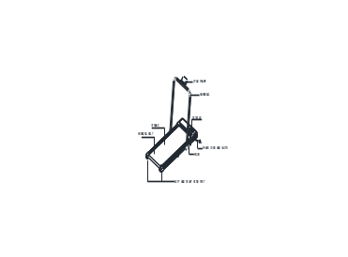 | 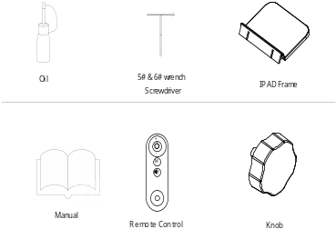
05. СХЕМА ФУНКЦИЙ
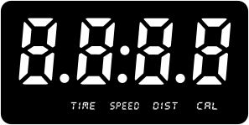  Когда тренажёр работает, окно дисплея автоматически переключается каждые 5 секунд. Индикатор в нижней части дисплея меняется в соответствии с отображаемым окном.  Информация, отображаемая в различных окнах, следующая: |  | (1) Окно «Speed» (Скорость)  В рабочем режиме отображается текущее значение скорости. Диапазон отображения скорости: 1–12 км/ч.  (2) Окно «Time» (Время)  Отображает время тренировки. Диапазон времени: 0:00–99:59 минут.  (3) Окно «Distance» (Дистанция)  Отображает пройденную дистанцию. Диапазон отображения: 0,00–99,99 миль.  (4) Окно «Calories» (Калории)  Отображает значение расхода калорий. Диапазон отображения: 0,0–9999 ккал.
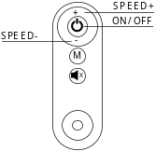 |  | Пульт дистанционного управления  (1) Нажмите кнопку «Speed −», чтобы уменьшить скорость тренажёра.  (2) Нажмите кнопку «Speed +», чтобы увеличить скорость тренажёра.  (3) Нажмите кнопку «ON/OFF» — тренажёр будет плавно запускаться или останавливаться.  В режиме ожидания нажмите кнопку «ON/OFF» — беговая дорожка начнёт движение со скоростью 1 км/ч, остальные окна дисплея начнут отсчёт с 0.  Нажимайте кнопки «+» или «−» для изменения скорости.
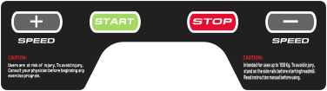 |  | Пульт дистанционного управления  (1) Нажмите кнопку «Speed −», чтобы уменьшить скорость тренажёра.  (2) Нажмите кнопку «Speed +», чтобы увеличить скорость тренажёра.  (3) Нажмите кнопку «ON/OFF» — тренажёр будет плавно запускаться или останавливаться.  В режиме ожидания нажмите кнопку «ON/OFF» — беговая дорожка начнёт движение со скоростью 1 км/ч, остальные окна дисплея начнут отсчёт с 0.  Нажимайте кнопки «+» или «−» для изменения скорости.
Диапазон отображаемых значений окна
Параметр | Начальное значение |  | Диапазон отображения
Время (минуты, секунды) | 0:00 |  | 0.00-99.59
Скорость (км/ч) | 1.0 |  | 1.0-12.0
Дистанция (км) | 0.00 |  | 0.00-99.99
Калории (ккал) | 0.0 |  | 0.0-9999
06. РУКОВОДСТВО ПО ПЕРВОМУ ИСПОЛЬЗОВАНИЮ
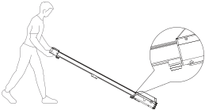  1. Сначала установите тренажёр на ровную поверхность и убедитесь, что спереди и сзади имеется свободное пространство не менее 50 см. | 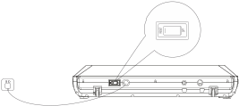  2. Подключите питание и включите выключатель.
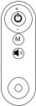  3. Сначала проверьте и установите батарейку типа CR-2032 (1 шт. входит в комплект поставки), затем нажмите кнопку «ON/OFF» — на панели отобразится 3-секундная задержка перед началом работы. | 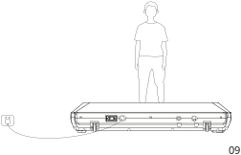  4. Начните использование беговой дорожки в режиме ходьбы.
07. ИНСТРУКЦИИ ПО ОБСЛУЖИВАНИЮ
Смазка
1. Перед первым использованием проверьте наличие достаточного количества смазки, при необходимости смажьте поверхность трения под беговым полотном Вашей беговой силиконовой смазкой для беговых дорожек.
В дальнейшем, при эксплуатации беговой дорожки проверять наличие смазки и смазывать беговое полотно согласно рекомендация приведенным в данной инструкции.
Используйте специальную смазку для беговых дорожек : DFC.
2. Смазка бегового полотна является наиболее важной процедурой необходимой для продления жизни Вашей беговой дорожки. Не важно, о дорожках какого класса мы говорим, коммерческих или домашних. Несмотря на то, что смазка нанесена еще на заводе, полотно и дека рано или поздно потребуют применения смазки. Сроки, когда появится необходимость, нанесения смазки, зависят от интенсивности использования беговой дорожки. При отсутствие смазки усиливается трение между полотном и декой, что ведет к преждевременному износу полотна и деки, но самое страшное увеличивается нагрузка на двигатель и электронику им управляющую, что может привести к их выходу из строя.
3. Добавляйте смазку в соответствии со схемой ниже. Откройте крышку заправочного отверстия, расположенную в передней правой части боковой панели. С помощью ножниц или канцелярского ножа срежьте наконечник бутылки со смазкой в указанном на схеме месте. Вставьте тонкий носик бутылки в заправочное отверстие на беговой платформе и аккуратно заправьте смазку, как показано на схеме.
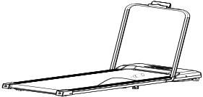
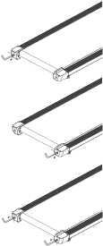 | 1. Если беговое полотно смещается влево, поверните регулировочный винт с левой стороны на 1–2 оборота по часовой стрелке, затем запустите дорожку для проверки.  Если беговое полотно по-прежнему смещается влево, повторяйте указанные действия до тех пор, пока полотно не будет выровнено.
 | 2. Если беговое полотно смещается вправо, поверните регулировочный винт с правой стороны на 1–2 оборота по часовой стрелке, затем запустите дорожку для проверки. Если беговое полотно по-прежнему смещается вправо, повторяйте указанные действия до полного выравнивания полотна.
 | 3. Если беговое полотно слишком натянуто, возникает повышенное сопротивление. В этом случае поверните регулировочные винты с обеих сторон на 1–2 оборота против часовой стрелки, ослабляя полотно до исчезновения проскальзывания или остановок. Если беговое полотно слишком ослаблено, поверните регулировочные винты с обеих сторон на 1–2 оборота по часовой стрелке, чтобы натянуть полотно.
08. ЧАСТО ЗАДАВАЕМЫЕ ВОПРОСЫ И РЕШЕНИЯ

Er1: Указывает на срабатывание защиты двигателя нижнего привода от перегрузки по току.
Решение проблемы Er1 | Нагрузка на беговую дорожку превышает номинальный рабочий ток двигателя. | Рекомендация: используйте устройство в пределах допустимого рабочего тока двигателя.
Решение проблемы Er1 | Имеется проблема в конструкции сборки беговой дорожки или двигателя, вызывающая повышенное сопротивление или блокировку двигателя. | Решение: проверьте, исправна ли конструкция беговой дорожки и корректна ли сборка.
Решение проблемы Er1 | Неисправна система ограничения тока нижнего контроллера. | Решение: замените нижний контроллер (требуется ремонт).

Er2: Указывает на обнаружение нижним контроллером аномального сигнала скорости.
Решение проблемы Er2 | Кабель двигателя подключён неправильно или имеет плохой контакт. | Решение: переподключите кабель двигателя.
Решение проблемы Er2 | Неисправна схема обнаружения на плате нижнего контроллера либо повреждён двигатель. | Решение: замените нижний контроллер или двигатель (требуется обслуживание).

Er4: Указывает на нарушение связи между электронным дисплеем и электронным контроллером.
Решение проблемы Er4 | Линия связи электронного дисплея подключена неправильно, повреждена или имеет плохой контакт. | Решение: переподключите линию связи.
Решение проблемы Er4 | Электронный дисплей не подаёт выходной сигнал. | Решение: замените электронный дисплей (требуется ремонт).
Решение проблемы Er4 | Отсутствует выходной сигнал со стороны контроллера. | Решение: замените нижний контроллер (требуется обслуживание).

Er8: Указывает на срабатывание защиты двигателя нижнего привода от перенапряжения.
Решение проблемы Er8 | Нагрузка на беговую дорожку превышает номинальное рабочее напряжение двигателя. | Рекомендация: используйте устройство в пределах допустимого рабочего напряжения двигателя.
Решение проблемы Er8 | Двигатель работает ненормально / скорость слишком высокая из-за неисправности фотодатчика. | Решение: замените двигатель или фотоэлектрический датчик.
Решение проблемы Er8 | Неисправна цепь обнаружения перенапряжения на плате нижнего контроллера. | Решение: замените нижний контроллер (требуется ремонт).
Er16: Контроллер не получает сигнал.
Решение проблемы Er16 | Линия связи электронного дисплея подключена неправильно, повреждена или имеет плохой контакт. | Решение: переподключите коммуникационный кабель.
Решение проблемы Er16 | Неисправна схема обнаружения на плате нижнего контроллера. | Решение: замените нижний контроллер (требуется обслуживание).

Er32: Указывает на обнаружение нижним контроллером аномального состояния перегрузки двигателя.
Решение проблемы Er32 | Ток слишком высок в течение продолжительного времени. | Решение: проверьте исправность и соответствие параметров линии электропитания.
Решение проблемы Er32 | Неисправна схема обнаружения на плате нижнего контроллера. | Решение: замените нижний контроллер (требуется ремонт).

ПРАВИЛА УХОДА И ТЕХНИЧЕСКОГО ОБСЛУЖИВАНИЯ.
Регулярное и своевременное техническое обслуживание продлевает срок службы тренажера. Мы рекомендуем Вам выполнять следующие профилактические процедуры.
Общие рекомендации по уходу:
Перед любым обслуживанием обязательно отключайте тренажер от электрической сети. К обслуживанию можно приступать примерно через 1 минуту, после полного обесточивания внутренних электрических цепей тренажера. Регулярно осматривайте Ваш тренажер на предмет отсутствия посторонних предметов, пыли и грязи в тренажере.
Не применяйте абразивные составы, агрессивные жидкости для чистки рабочих поверхностей тренажера – ацетон, бензин, бензол и их производные, во избежание повреждения лакокрасочного покрытия и пластиковых деталей. Для ухода рекомендуется применять слегка смоченную нейтральным раствором моющей жидкости ткань. После протрите сухой тканью.

Профилактическое техническое обслуживание.
Ежедневные или после каждой тренировки проверки.
Почистите и осмотрите беговую дорожку, выполнив следующие действия:
- Выключите тумблер питания беговой дорожки, затем отключите ее от сети;
- Протрите беговое полотно, корпус, кожух двигателя и консоль влажной тряпкой;
- Не используйте растворители, они могут повредить тренажер;
- Осмотрите шнур питания. Если он поврежден, обратитесь к представителям компании-продавца или уполномоченный сервисный центр для его замены, использование тренажера с поврежденным шнуром питания запрещено;
- Убедитесь, что шнур не попал под транспортировочные колесики тренажера или в другое место, где он может оказаться защемлен или оборван, и не слишком натянут на максимальном уровне наклона беговой дорожки;
- Проверьте натяжение и центровку бегового полотна. Убедитесь, что оно не повредит другие части тренажера из-за нарушения центровки;
- Убедитесь, что тренажер находится на достаточном расстоянии от стен (не менее 50 см);
- Проверьте наличие и целостность зажима и ключа аварийной остановки дорожки.

Еженедельные проверки
Уборка от пыли и мусора поверхности под беговой дорожкой:
- Выключите тумблер беговой дорожки, затем отключите ее от сети;
- Сложите тренажер, убедившись в надежности его фиксации в вертикальном положении (для складных моделей);
- Переместите тренажер в другое место, чтобы удалить пыль или другой мусор, который мог накопиться под беговой дорожкой;
- Поставьте тренажер обратно.

Ежемесячные проверки – ВАЖНО!
- Выключите тумблер питания беговой дорожки, затем отключите ее от сети;
- Проверьте затяжку всех монтажных болтов тренажера;
- Внимательно осмотрите все пластиковые элементы дорожки (подставки для ног, кожух моторного отсека, корпус дисплея и пр.). Они не должны иметь повреждений, если таковые имеются, обратитесь к представителям компании- продавца или уполномоченный сервисный центр для их замены;
- Снимите кожух моторного отсека, дождитесь, пока все индикаторы на платах погаснут;
- Аккуратно удалите пыль и прочие загрязнения с поверхности электродвигателя и из моторного отсека с помощью пылесоса. Невыполнение этой процедуры может привести к преждевременному отказу электрических компонентов;
- Убедитесь, что дека тренажера смазана. При необходимости добавьте силиконовую смазку на ее поверхность, уделяя особое внимание центральной части;
- Протрите беговое полотно влажной тряпкой.

Ежеквартальные проверки – ОЧЕНЬ ВАЖНО!!!
- Выключите тумблер питания беговой дорожки, затем отключите ее от сети;
- Используя шестигранный ключ поставляющийся в комплекте, ослабьте левый и правый регулировочные болты натяжения так, чтобы иметь возможность приподнять полотно и получить визуальный доступ к беговой деке тренажера;
- Проверьте состояния деки. Поверхность не должна иметь царапин и потертостей и прочих повреждений. При их наличии обратитесь к представителям компании- продавца или уполномоченный сервисный центр для их замены;
- Проверьте состояние полотна. Внутренняя поверхность не должна иметь признаков истончения и отслоения материала, а также порванных и лопнувших участков;
- Протрите сухой чистой тканью всю поверхность деки и внутреннюю поверхность полотна;
- Нанесите силиконовую смазку на поверхность деки беговой дорожки;
- Проверьте состояние износа приводного ремня основного двигателя и правильности его положения;
- Снимите передний и задний валы и удалите наслоение пыли и грязи с их поверхностей;
- Убедитесь в отсутствии посторонних шумов во время движения беговой дорожки.

Дека и беговое полотно – это детали тренажера, требующие особого внимания. Важно соблюдать требования эксплуатации во избежание преждевременного износа этих деталей, периодически проверять и проводить центровку и подтягивание бегового полотна, а при необходимости и техническое обслуживание беговой дорожки.

РЕГУЛИРОВКА БЕГОВОГО ПОЛОТНА
Регулировка бегового полотна производится по двум параметрам - натяжение и центровка бегового полотна. Первоначальная регулировка бегового полотна производится на заводе изготовителе, но в связи с транспортировкой и перемещением беговой дорожки, беговое полотно может сдвинуться и перед началом эксплуатации необходимо произвести повторный контроль положения и натяжения полотна, и при необходимости провести регулировку.
Чтобы правильно отрегулировать беговое полотно, следуйте указаниям, приведенным ниже. Если во время занятия на беговой дорожке происходит небольшое проскальзывание, то вероятнее всего, беговое полотно необходимо отрегулировать.

Увеличение натяжения:
- Используйте шестигранный ключ, идущий в комплекте к дорожке для регулировки левого болта натяжения;
- Поверните ключ по часовой стрелке на ¼ оборота, для увеличения натяжения ремня;
- Повторите шаг 1 для правого болта. Необходимо повернуть болт на точно такое же количество оборотов;
- Повторяйте шаги 1 и 2 до установления необходимого уровня натяжения;
- Будьте внимательны, не перетяните полотно, чтобы избежать повреждения
подшипников переднего и заднего валов.

Для того чтобы уменьшить натяжение бегового полотна, необходимо поворачивать ключ против часовой стрелки согласно шагам, указанным выше.

Центрирование бегового полотна:
Время от времени необходимо центрировать беговое полотно в связи с тем, что во время тренировки Вы отталкиваетесь с разным усилием на каждую ногу.
Приведите беговую дорожку в режим движения полотна. Нажимая кнопку увеличения скорости, установите скорость движения полотна равной 4 км/ч. Обратите внимание, в какую сторону отклоняется беговое полотно.
- Если оно отклоняется в левую сторону, поверните ключом левый болт по часовой стрелке на ¼ оборота, затем правый болт – против часовой стрелки;
- Если в правую, то поверните ключом правый болт на ¼ оборота по часовой стрелке, а левый – против;
- Если беговое полотно все еще не выровнено, повторите действия снова.
- После того, как беговое полотно двигается по центру, увеличьте скорость до 6 км/ч, чтобы проверить его положение в движении. При необходимости повторите выше описанные шаги.
- Если попытки центрировать беговое полотно безрезультатны, вероятно, нужно увеличить натяжение бегового полотна.

Смазка деки и полотна:
Производитель уже смазал необходимые детали и узлы во время производства беговой дорожки. Тем не менее, необходимо регулярно проверять наличие смазки во избежание поломок. Мы рекомендуем ежемесячно проверять беговое полотно на наличие смазки, и, если поверхность сухая, ее необходимо смазать. Вы можете использовать как силиконовый состав в баллончике, так и силиконовую смазку в тюбике. Используйте продукцию уже хорошо зарекомендовавших себя брендов: DFC, Efele.
- Приподнимите беговое полотно с правой и левой стороны поочередно;
- Нанесите на деку смазку от края и как можно ближе к центру бегового полотна;
- Включите дорожку на минимальной скорости и в течение 5 минут походите, смещая шаг справа налево и в обратном направлении относительно ширины деки так, чтобы смазка как можно равномернее распределилась по всей ее поверхности.

Электробезопасность
Соблюдайте все меры предосторожности, принятые при работе с электрическим оборудованием. Тренажер должен подключаться только к заземленной розетке, это снижает риск удара током при поломке или сбое в работе. Тренажер снабжен сетевым шнуром и вилкой с заземлением. Вставьте вилку в соответствующую питающую розетку, установленную и заземленную с соблюдением действующих нормативов. Перед каждым использованием осмотрите электрический соединительный шнур на предмет отсутствия его повреждений. Неправильное подключение может стать причиной поражения пользователя электрическим током. Если у Вас возникли сомнения в правильности заземления, обратитесь к специалисту для проверки и устранения неисправности. Не применяйте дополнительные электрические удлинители, переходные адаптеры между электрической сетью и тренажером, это может нарушить работу системы УЗО и увеличить риск поражения электрическим током, а также явиться причиной нарушения работоспособности тренажера с последующим обоснованным отказом в гарантийном обслуживании. Не прячьте шнур питания под ковер и не ставьте на него предметы, способные пережать или повредить его. Не допускайте, чтобы шнур питания касался нагретых поверхностей.

Меры предосторожности
Тренажер должен использоваться только по назначению, то есть для физических тренировок взрослых людей. Любое другое использование тренажера запрещено и может быть опасно. Продавец не несет ответственности за любые травмы или повреждения, вызванные неправильным использованием тренажера. Тренажер предназначен для использования взрослыми людьми, конструкция и установленные нагрузки рассчитаны на взрослых людей, поэтому эксплуатация несовершеннолетними лицами не допускается. Дети и домашние животные не должны приближаться к работающему тренажеру ближе, чем на 2 м.

В целях Вашей безопасности рекомендуем соблюдать следующие правила:
- Сборку и эксплуатацию тренажера следует осуществлять на твердой, ровной поверхности. Свободное пространство вокруг тренажера должно составлять не менее 1,2 м;
- При регулярной эксплуатации проверяйте затяжку резьбовых соединений каждые 1-2 месяца;
- Не допускайте попадания внутрь тренажера посторонних предметов, грязи, шерсти домашних животных, жидкостей и т.п.;
- Никогда не эксплуатируйте тренажер с явными дефектами – открученными элементами крепления, незакрепленными узлами, с нехарактерными посторонними шумами и т. д. Это может привести к травмам и уменьшению срока службы тренажера;
- Для осмотра и устранения возникших дефектов обратитесь к представителям компании-продавца или уполномоченный сервисный центр;
- Для ремонта необходимо использовать только оригинальные запасные части;
- Обслуживание тренажера, за исключением процедур, описанных в данном руководстве, должно производиться только сотрудниками уполномоченного сервисного центра;
- Не допускается какое-либо изменение конструкции или узлов и деталей тренажера, это может привести к серьезным травмам и потере здоровья;
- Вес пользователя не должен превышать максимально допустимый, при запуске беговой дорожки не стойте на беговом полотне.
- Во время занятий используйте соответствующую одежду и обувь. Не надевайте свободную одежду или обувь с кожаными подошвами или каблуками. Если у Вас длинные волосы, соберите их в хвост или пучок на затылке;
- Не подставляйте руки под движущиеся части тренажера;
- Не подвергайте себя чрезмерным нагрузкам во время тренировок. Если Вы почувствовали боль или недомогание, немедленно прекратите занятия и обратитесь за консультацией к врачу.

ВНИМАНИЕ!
ТРЕНАЖЕР ПРЕДНАЗНАЧЕН ДЛЯ ДОМАШНЕГО ИСПОЛЬЗОВАНИЯ

